Приложение 7

Народные правила выпечки поморских козуль
1. За дело браться с чистой душой и лёгкими руками.
2. Бери в руки столько теста, сколько берёт твоя ладонь, и прячь в ней счастье, оно не любит выпирать.
3. Тесто должно быть без трещин, но со следами от ножа, чтобы счастье трещин не давало, а беда ножа боялась.
4. Сколько теста взял, всё на козулю пусти, счастье должно быть полным, не отдавай его никому.
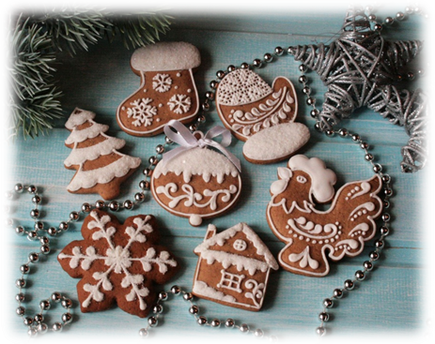
Рецепт

СОСТАВ
- 330гр сахара, 80гр кипятка, 200гр хорошего сливочного масла, 2/3 стакана меда(лучше гречишного) около 330гр,6 желтков, 150гр ликера (можно любого, я брала и кремовый и апельсиновый), 2ст.ложки специй, чуть соли, 800гр муки (200ржаной, 600 пшеничной), оливковое масло.

ГОТОВИМ: сахар высыпаем в кастрюлю с толстым дном, ставим на слабый огонь и нагреваем до тех пор, пока не расплавится, потемнеет и слегка забулькает. Затем очень осторожно, (брызгает!!) постоянно перемешивая вливаем кипяток. Затем добавляем сливочное масло, перемешиваем, вливаем мед. Должна получиться сливочно-медовая-карамельная смесь. Добавляем желтки (сняв с огня)и тщательно взбиваем миксером, добавляем соль, кладем специи. Даем чуть остыть и с помощью миксера вбиваем муку. Убираем на несколько часов в холодильник. Достаем, тесто похоже на пластилин. Раскатываем скалкой тесто на оливковом масле, маслом смазываем скалку. Выемками делаем фигурки. Я делала ангелов, сердечки, коняшек, солнышко, домики. Духовку разогреваем до 160гр, застилаем противень пергаментом и печем 20мин. (все зависит от вашей духовки и толщины пряника). Дать пряникам остыть и расписать глазурью(в 0,5 стакане воды растворить 1стакан сахара, кипятить на медленном огне постоянно помешивая не менее 10 минут.Тонкой струйкой влить сироп в взбитый белок, непрерывно помешивая, взбивать долго, не менее 10мин) при желании добавить натуральные красители- сок ягод. Но моему сердцу почему-то нравятся темные пряники с белой глазурью))) Глазурь помещают в корнетики и расписывают, но я расписываю с помощью зубочисток- дольше, но линии получаются более тонкие..

Успешного приготовления пряников и полета фантазии в их росписи!!

